BracketForge

Dokumentation

FÖRFATTARE

Sebastian Ljungars

DATUM

24.04.2024

INNEHÅLLSFÖRTECKNING

1 BESKRIVNING AV PROGRAMMERINGSPROJEKTET 2

2 PROJEKTTEAMET 2

2.1 Tidtabell 2

3 ANVÄNDARGRÄNSSNITT 2

3.1 Funktionsbeskrivning 2

3.2 Grafiska utseendet 2

4 DATABAS ELLER DATALAGRING 2

5 TESTER 2

6 REFERENSER 3

7 FRAMTIDA FÖRBÄTTRINGAR 3

8 BILAGOR 3

# BESKRIVNING AV PROGRAMMERINGSPROJEKTET

BracketForge är ett PHP program som finns på dina sökmotorer. Syftet med programmet är att man får skapa turneringskonsoler med valfria spelare. Just nu finns det singel eliminations turneringar och man kan välja mellan 2-32 spelare.

# PROJEKTTEAMET

I teamet finns det bara jag, Sebastian Ljungars elev på Vamias yrkesskola. Jag går i programutvecklarlinjen och blir snart utexaminerad. Jag är 18 år och bor i Roparnäs, Vasa.

## Tidtabell

Tiden tog längre än räknat. Det tog runt 4 månader sammanlagt och det finns mycket ännu i planerna för BracketForge. Jag började i januari och blev färdig 24.4.2023.

# ANVÄNDARGRÄNSSNITT

## Funktionsbeskrivning

Då användaren öppnar programmet kommer de direkt in på hemsidan, här har man ett navigationsfält där man kan logga in och registrera sig. Det finns också tre länkar, en till hemsidan, en till Create Brackets och en till About. I About finns det kort information om programmet, men i Create Brackets så finns alla godsaker för användaren att börja på med för att skapa sina ‘Brackets’. Då man trycker på Create Brackets öppnas ett formulär där användaren uppmanas mata in lite allmän information om sin turnering. Efter det kommer ett till formulär där man väljer spelare.

## Grafiska utseendet

Det är en ljus hemsida med rosa detaljer. Den följer ett modernt och simplistiskt tema.   
Figur 1. Figuren visar startsidan  
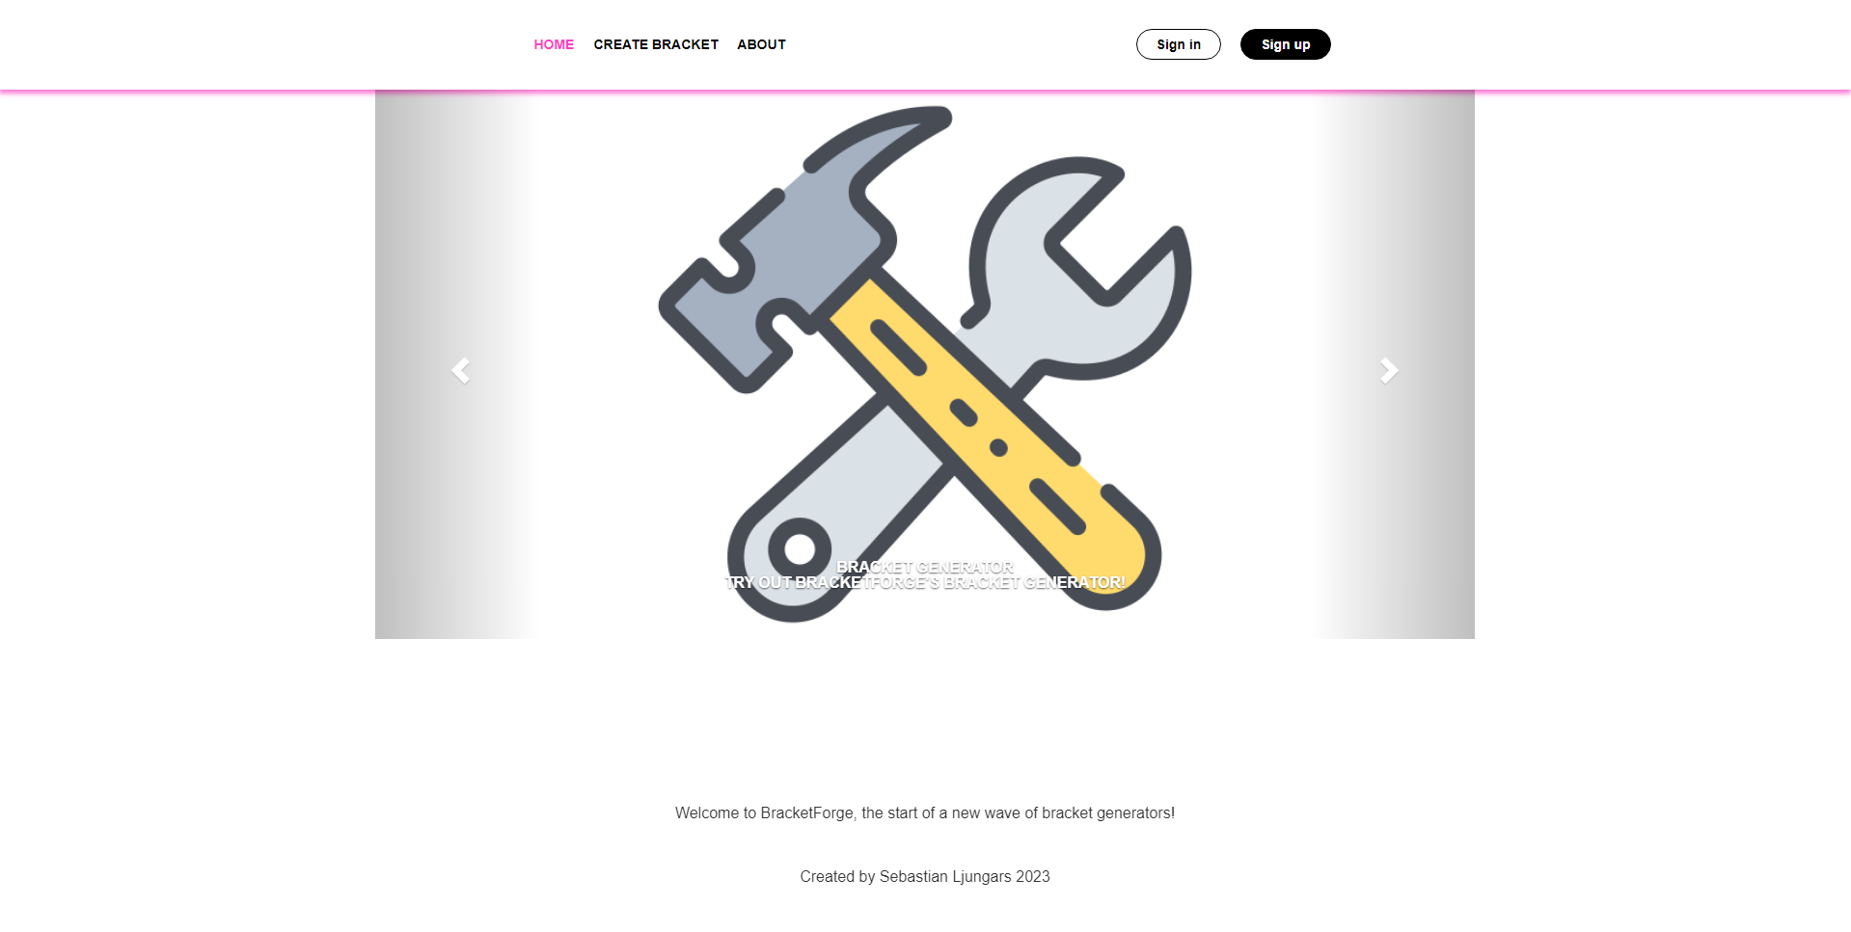

# DATABAS ELLER DATALAGRING

Databaserna är sparade på phpMyAdmin och är MySQL-tabeller. Nation, player_team, sport och user är namnen på tabellerna. User är den viktigaste, där sparas all data av användare, som lösenord och användarnamn. Lösenorden är krypterade.

# FRAMTIDA FÖRBÄTTRINGAR

I programmet ryms det mycket nya saker, som olika format och sånt. Smartare kod skulle också få bli skapad eftersom den nuvarande koden är lite hårdkodad.